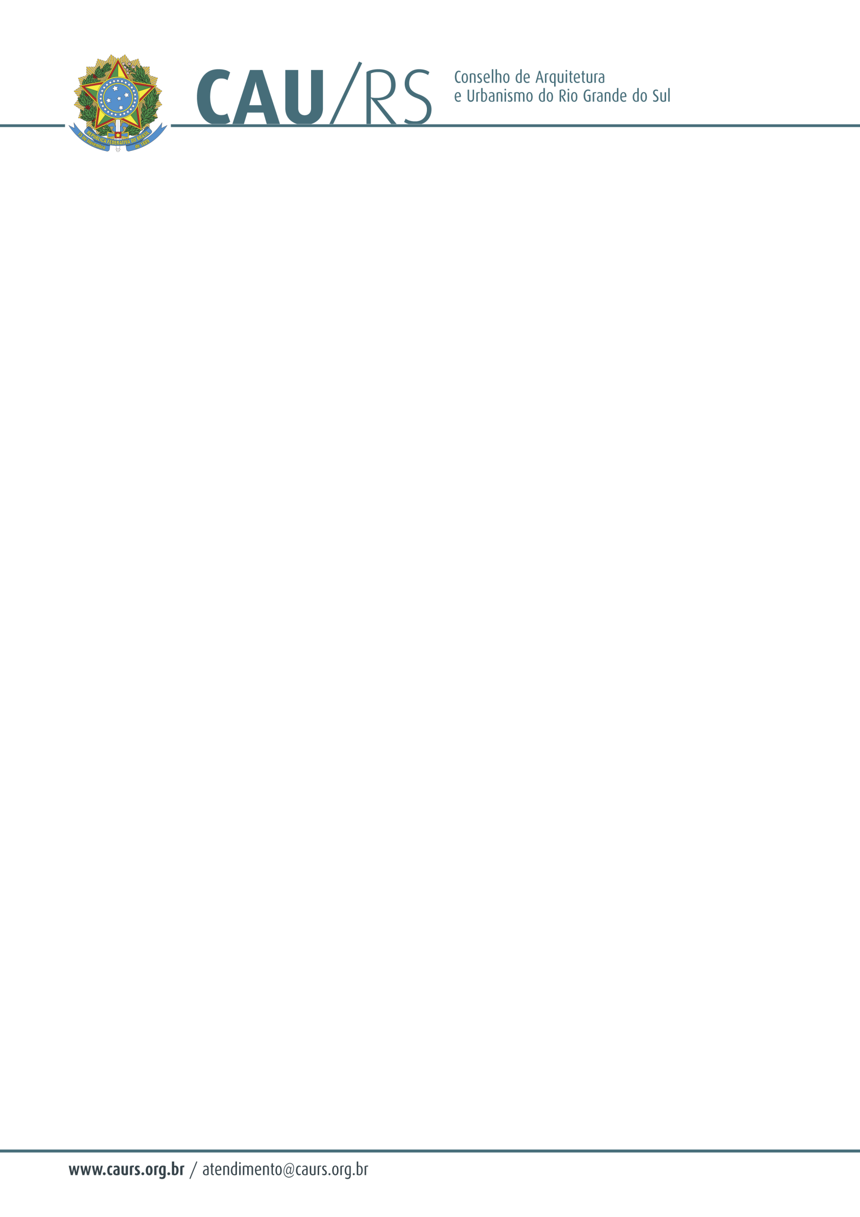
DELIBERAÇÃO DA COMISSÃO DE FINANÇAS DO CAU/RS Nº 05/2012,
DE 23 DE AGOSTO DE 2012.

Sugeriu o prazo máximo para o pagamento de diárias ao Presidente e Conselheiros do Conselho de Arquitetura e Urbanismo- CAU/RS.

A Comissão de Finanças do Conselho de Arquitetura e Urbanismo do Rio Grande do Sul, no uso de suas atribuições, reuniu-se em 23 de agosto de 2012, e sugeriu a seguinte Deliberação Plenária regulamentando prazo para pagamento de diárias em complemento a DPL 26/2012 do CAU/RS, DE 25 0DE MAIO DE 2012:

Resolve:

Art. 1º O Plenário do Conselho de Arquitetura e Urbanismo do Rio Grande do Sul complementa a Deliberação Plenária nº 26/2012 do CAU/RS, DE 25 0DE MAIO DE 2012, estabelecendo que o prazo máximo para pagamento de Diárias será de 5 (cinco) dias úteis após a data da reunião em que o Conselheiro esteve presente.

Fausto Henrique Steffen
Coordenador da Comissão de Finanças

